用户使用手册

项目名称：法律智能问答助手
姓名：王彤彤（25241215175）
郑益哲（25241215215）
专业：计算机技术

1. 产品简介
“法律智能助手”是一个基于本地法条知识库 + 大模型生成的智能问答系统。你可以输入法律问题，系统会：
- 从本地法律文档构建的向量库中检索相关条文/片段
- 必要时进行联网搜索（可选）
- 生成结构化回答，并尽可能引用检索证据，降低幻觉

2. 访问方式
系统提供 Web 界面（Streamlit）：
- 启动：在项目根目录执行 python run_ui.py
- 浏览器：终端会输出本地访问地址（通常是 http://localhost:8501）

主界面说明
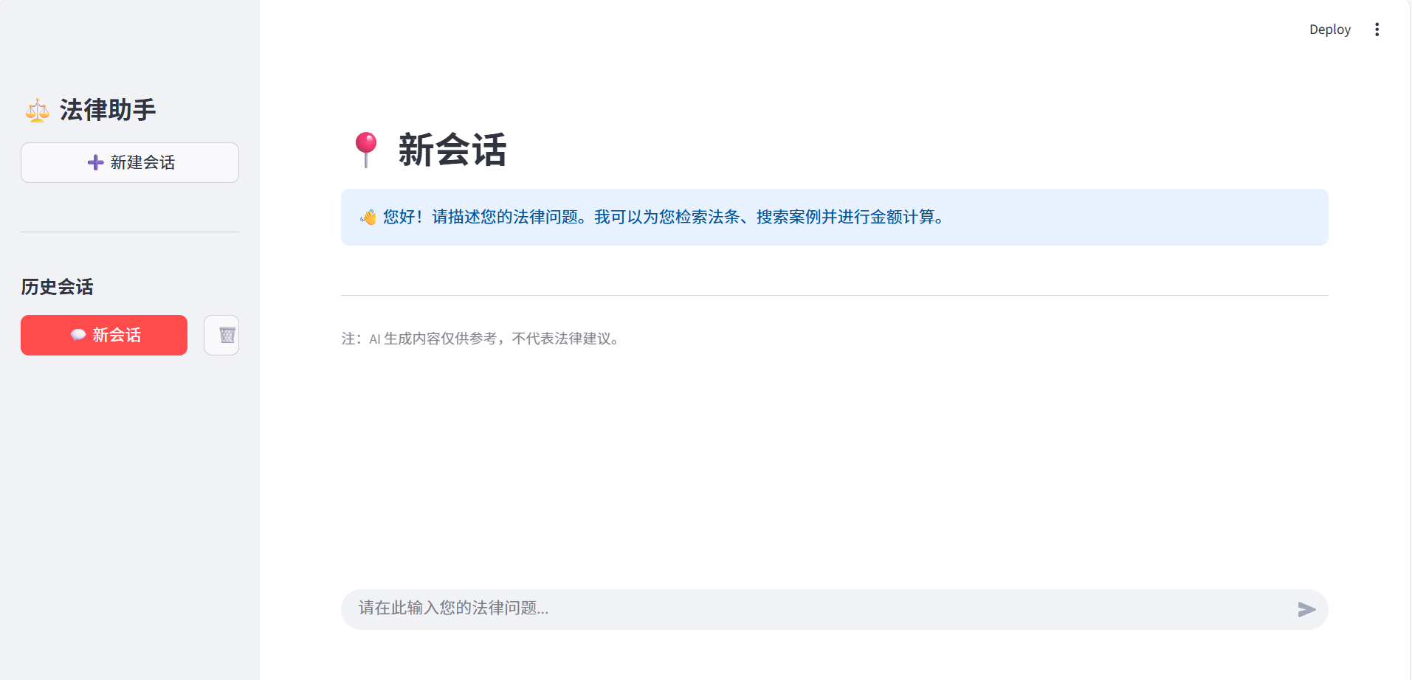

3.1 侧边栏：会话管理
在左侧栏可以管理多轮对话会话：
- 新建会话：创建独立对话（与历史会话互不影响）
- 历史会话列表：点击切换到对应会话
- 删除：删除对应会话（至少保留 1 个会话；删除最后一个时会自动新建）

3.2 主区域：对话窗口
- 对话显示：展示当前会话的用户输入与助手回答
- 输入框：底部输入你的法律问题
- 流式输出：回答会逐步显示（增量输出），无需等待整段生成完成
- 状态提示：回答生成过程中会展示“分析/生成中”等状态

4. 推荐提问方式（提高准确率）
- 明确法律对象：尽量说明法律名称/条号/场景（如“《劳动合同法》第三十八条”）
- 补充关键事实：时间、地点、金额、主体身份（劳动者/公司/股东等）
- 拆分复杂问题：一个问题只问一个点，效果更稳定
- 强调你想要的输出：例如“请给要点 + 适用条件 + 风险提示”
示例：
- “《公司法》关于股东出资方式有哪些？请列点说明。”
- “用人单位拖欠工资 2 个月，我能否解除劳动合同？需要什么证据？”

5. 结果解释与使用边界
- 系统回答基于检索到的材料进行总结，不构成正式法律意见。
- 当证据不足时，系统会提示需要补充的信息；建议按提示补充事实后再次提问。

6. 常见问题（FAQ）

6.1 打不开界面/无页面显示
- 确认已安装 streamlit
- 终端是否输出了本地 URL（例如 http://localhost:8501）
- 若端口被占用，可先关闭占用进程或修改端口（见 docs/部署说明.md）

6.2 回答很慢/有时失败
- 检查网络是否能访问 DashScope 服务
- 检查是否配置了代理/VPN 导致连接不稳定
- 建议在部署说明中按“代理处理”章节设置 NO_PROXY

6.3 检索结果不相关
- 优先在问题中包含：法律名称/条号/关键词（公司、劳动、诉讼、刑法等）
- 如果你启动了 Chroma Server，确认连接的是正确 collection（见 docs/部署说明.md）

